ДОПОЛНИТЕЛЬНАЯ ОБЩЕРАЗВИВАЮЩАЯ ПРОГРАММА
физкультурно-спортивной направленности
«ДЕТСКИЙ ФИТНЕС»

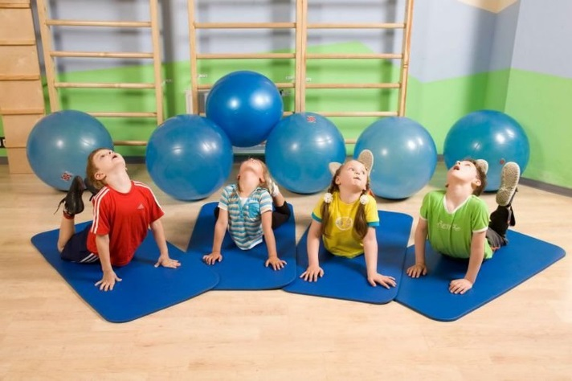 | 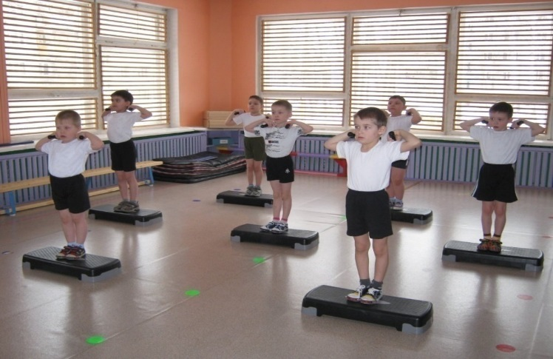
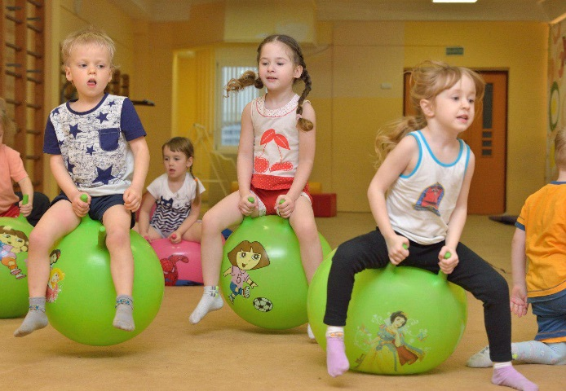

Инструктор по физической культуре
Евтягина С.В.

г. Липецк 2016
СОДЕРЖАНИЕ

1. Пояснительная записка. ………………………………………………..…. 3
1.1. Цель и задачи реализации Программы………………………………… 3
1.2. Принципы и подходы к формированию программы…………………… 4
1.3. Значимые для разработки и реализации Программы характеристики… 5
1.4. Средства, методы и особенности реализации Программы.…………….… 7
2.Учебный план…………………………………………………………………… 9
3. Календарно-учебный график ……………………………………………… 9
4. Содержание Программы ……………………………………………….… .. 10
5. Обеспечение безопасности на занятиях ………………………………..... 10
6. Планируемые результаты освоения Программы …………………....... 11
7. Контрольные нормативы по общей физической подготовленности …... 12
8. Контрольные нормативы по специальной
физической подготовленности ………………………………………………. 13
9. Организационный раздел
9.1. Материально-техническое обеспечение…………………………….……. 14
9.2. Методическое обеспечение………………………………………….…… 14
9.3. Список литературы………………………………………………………….. 15

Приложения
ЦЕЛЕВОЙ РАЗДЕЛ
- Пояснительная записка.
Дополнительная общеразвивающая программа физкультурно-оздоровительной направленности «Детский фитнес» (далее Программа) - это система современных направлений детского фитнеса, ориентированных на поддержание и укрепление здоровья (оздоровление), нормальное (соответствующее возрасту) физическое и психическое развитие ребенка, его социальную адаптацию и интеграцию.
Программа разработана в соответствии с нормативными и правовыми актами:
- Федеральный закон от 29 декабря 2012 г. № 273 – ФЗ «Об образовании в Российской Федерации»;
- Приказ Министерства образования и науки РФ от 29 августа 2013 года № 1008 «Об утверждении Порядка организации и осуществления образовательной деятельности по дошкольным образовательным программам»;
- Постановление от 4 июля 2014 г. N 41 об утверждении CанПиН 2.4.4.3172-14 "Санитарно-эпидемиологические требования к устройству, содержанию и организации работы образовательных организаций дополнительного образования детей".
- Положение о разработке рабочей программы ДОУ № 127 г. Липецка;
- Устав ДОУ№ 127 г. Липецка.
Организационно-педагогические условия:
- занятия носят оздоровительно-тренирующий характер;
- язык преподавания - русский;
- форма проведения занятий – групповая;
- численность группы до 15 человек
-сведения о педагоге: инструктор по физической культуре ДОУ№127 Евтягина С.В.,стаж работы 10 лет, 1 квалификационная категория, образование высшее ЛГПУ специальность учитель физики 2000г, курсы переподготовки по программе «Современные формы м методы организации и содержания физкультурно-оздоровительной работы в ДОУ в соответствии с ФГОС ДО» 2015г.
Реализация программы выстраивается на основе методических разработок по детскому фитнесу, которые составлены по принципу «от простого к сложному» с применением технологий Ж.Е. Фирилевой и Е.Г. Сайкиной, и авторской программы «Степ –данс – шаг навстречу здоровью» Н.С. Стрельниковой.
1.1 Цель программы: укрепление здоровья детей, повышение, сопротивляемости организма, приобщение к систематическим занятиям физической культурой через знакомство с многообразием современных направлений фитнес технологий и интерес к здоровому образу жизни.
Реализация цели данной программы соотносится с решением поставленных задач:
1. Оздоровительные:
1.1. Содействовать оптимизации роста и развитию опорно-двигательного аппарата.
1.2. Гармонично развивать мышечную силу, гибкость, выносливость, быстроту.
1.3. Содействовать развитию координационных способностей, функции равновесия, вестибулярной устойчивости.
1.4. Формировать и закреплять навык правильной осанки.
1.5. Содействовать профилактике плоскостопия.
1.6. Содействовать развитию и функциональному совершенствованию сердечно-сосудистой, дыхательной и нервной систем организма.
1.7. Способствовать повышению физической работоспособности занимающихся.
1.8. Способствовать профилактике различных заболеваний.
2. Образовательные:
2.1. Сформировать у занимающихся знания и общие представления о физической культуре, понятии ЗОЖ, современных направлениях детского фитнеса, правилах техники безопасности на занятиях фитнесом.
2.2. Формировать знания, умения и навыки, необходимые для обеспечения жизнедеятельности в разнообразных условиях жизни, обогащать двигательный опыт.
2.3. Содействовать развитию чувства ритма, музыкального слуха, памяти, внимания, умения согласовывать движения с музыкой.
2.4. Формировать навыки выразительности, пластичности танцевальных движений.
2.5. Прививать навыки личной и общественной гигиены (самообслуживание, соблюдение чистоты).
3. Воспитательные:
3.1. Воспитывать умение эмоционального самовыражения, раскрепощенности и творчества в движениях.
3.2. Содействовать формированию коммуникативных умений (лидерства, инициативы, чувства товарищества, взаимопомощи).
3.3. Способствовать развитию воображения, мышления, познавательной активности.
3.4. Воспитывать трудолюбие и стремление к достижению поставленной цели.
3.5. Расширять кругозор в области физической культуры, способствовать развитию интереса и потребности к занятиям физическими упражнениями.
Ориентируясь на решение задач физкультурного образования дошкольников, данная программа в своем содержании направлена на реализацию следующих принципов:
1.2 Принципы и подходы к формированию Программы
Общие принципы:
- всестороннего гармоничного развития личности;
- оздоровительной направленности занятий;
- социализации личности в процессе занятий.
Принципы обучения физическим упражнениям (общеметодические):
- научности; сознательности и активности; наглядности; доступности; постепенности; систематичности; индивидуализации и дифференциации; прочности и прогрессирования.
Специфические принципы фитнеса:
- принцип «нагрузки ради здоровья» (Т.А. Кудра, 2002; Т.С. Лисицкая, 2002);
- принцип комплексного воздействия на занимающихся;
- принцип адекватности и свободы выбора средств;
- принцип эстетической целесообразности;
- принцип психологической регуляции;
- принцип контроля и мониторинга физического состояния занимающихся.
Принципы, отражающие особенности занятий с детьми:
- принцип игровой и эмоциональной направленности;
- принцип инициативности и творчества (креативности);
- принцип самореализации через двигательную деятельность.
1.3 Значимые для разработки и реализации Программы характеристики.
Возраст детей, участвующих в реализации данной дополнительной образовательной программы 5-7 лет. В группы принимаются воспитанники ДОУ, изъявившие желание заниматься в секции и не имеющие медицинских противопоказаний.
Возрастные и индивидуальные особенности детей 5 – 7 лет
Возраст 5-7 лет называют часто «периодом первого вытяжения», когда за год ребенок может вырасти на 7-10 см. Но все-таки эти показатели у детей пятого года жизни чуть ниже, чем у воспитанников старшей и подготовительной к школе группы. По средним данным рост ребенка пяти лет составляет около 106,0-107,0 см, а масса тела - 17,0-18,0 кг. На протяжении шестого года жизни средняя прибавка массы тела в месяц - 200,0 г, а роста - 0,5 см.
Каждый возрастной этап характерен, кроме того, разной интенсивностью роста отдельных частей тела. В течение шестого года, например, быстро увеличиваются длина конечностей, ширина таза и плеч у детей обоего пола. Вместе с тем имеются индивидуальные различия в этих показателях, а также различия их у мальчиков и девочек. Например, окружность грудной клетки у девочек увеличивается интенсивнее, чем у мальчиков.
Антропометрические признаки (масса тела, рост, окружность грудной клетки, ширина таза, длина туловища и конечностей) в разной степени взаимосвязаны, и это влияет на физическую подготовленность детей.
Позвоночный столб ребенка пяти-семи лет чувствителен к деформирующим воздействиям. Скелетная мускулатура характеризуется слабым развитием сухожилий, фасций, связок. При излишней массе тела, а также при неблагоприятных условиях, например при частом поднятии ребенком тяжестей, нарушается осанка, появляется вздутый или отвислый живот, развивается плоскостопие, у мальчиков образуется грыжа.
В развитии мышц выделяют несколько «узловых» этапов. Один из них - это возраст шесть лет. К шести годам у ребенка хорошо развиты крупные мышцы туловища и конечностей, но по-прежнему слабы мелкие мышцы, особенно кистей рук. Поэтому дети относительно легко усваивают задания на ходьбу, бег, прыжки, но затрудняются в выполнении упражнений, требующих работы мелких мышц.
Основой проявления двигательной деятельности является развитие устойчивого равновесия. Оно зависит от степени взаимодействия проприоцептивных, вестибулярных и других рефлексов, а также от массы тела и площади опоры. С возрастом ребенка показатели сохранения устойчивого равновесия улучшаются. При выполнении упражнений на равновесие девочки имеют некоторое преимущество перед мальчиками.
Старший дошкольник способен дифференцировать свои мышечные усилия. Поэтому на занятиях физической культурой он может выполнять упражнения с различной амплитудой.
Так же интенсивно формируется и сердечная деятельность, но процесс этот не завершается даже у подростков. В первые годы жизни ребенка пульс его неустойчив и не всегда ритмичен. Средняя частота его к шести-семи годам составляет 92 - 95 ударов в минуту.
Жизненная емкость легких у ребенка пяти-шести лет в среднем - 1100—1200 см3, но она зависит и от других факторов (длины тела, типа дыхания и др.). К семи годам у детей ярко выражен грудной тип дыхания. Число дыханий в минуту - в среднем 25.
У многих потребность в двигательной активности настолько велика, что врачи и физиологи называют период от пяти до семи лет «возрастом двигательной расточительности»
Применение в ДОУ различных видов фитнес технологий обеспечит гармоничное физическое развитие и удовлетворение физиологических потребностей дошкольника и решение общеразвивающих и профилактических задач.
Срок реализации образовательной программы – 1 год обучения.
Критерий оценки деятельности: стабильность состава занимающихся и посещаемость занятий; динамика индивидуальных показателей развития физических качеств; уровень освоения знаний гигиены и самоконтроля.
Структура организации образовательного процесса.
Программа составлена по принципу последовательного практического изучения различных направлений (тем) занятий. Каждое занятие является комплексным, включающим упражнения на развитие выносливости, координации движений, силы и гибкости или упражнения, направленные на коррекцию осанки и состояния позвоночника. Включен также теоретический курс о современных фитнес-технологиях.
Формы организации образовательного процесса и режим занятий.
Содержание программы ориентировано группы 5-7 лет детей 2 часа в неделю (с уменьшенной часовой нагрузкой учитывая возрастные и физиологические особенности детей старшего дошкольного возраста 25- 30 минут) – 68 учебных часов в год.
Основной формой организации деятельности является групповое занятие. Для того, чтобы избежать монотонности воспитательно-образовательного процесса и для достижения оптимального результата на занятиях используются различные виды работы с воспитанниками:
- фронтальная;
- работа в парах, тройках, малых группах
- индивидуальная
И такие формы деятельности как:
- игры-сказки;
- игры-путешествия;
- импровизация;
- игры-тренинги;
- эстафеты;
- подвижные игры.
В процессе реализации программы используются и другие формы организации деятельности воспитанников, такие как:
- соревновательные выступления;
- показательные выступления;
- спартакиада дошкольников «Быстрее! Выше! Сильнее!» в области ритмической гимнастики.
Все разделы программы объединяет игровой метод проведения занятий, который придает воспитательно-образовательному процессу привлекательную форму, облегчает процесс запоминания и освоения упражнений, повышает эмоциональный фон занятий, способствует развитию мышления, воображения и творческих способностей ребенка.
Два раза в год осенью и весной проводится игровое тестирование по общей физической и специальной физической подготовке с анализом результатов тестов.
Работа с родителями включает в себя:
- информирование об особенностях деятельности объединения;
- учет пожеланий родителей по организации воспитательно-образовательного процесса их ребенка;
- индивидуальное консультирование родителей;
- совместная подготовка к выступлениям (пошив костюмов, атрибуты);
- демонстрация достижений воспитанников.

  - Средства, методы и особенности реализации Программы
На протяжении обучения ребенок должен познакомиться с техникой нескольких видов спортивной деятельности: бег на короткие и длинные дистанции, элементы гимнастики, упражнения игрового стретчинга и дыхательной гимнастики, основы направлений степ-аэробики и фитбол-аэробики.
Для того чтобы значительно повысить работоспособность (физическую и умственную), создать надежные предпосылки к укреплению здоровья, необходимо заниматься не менее двух часов в неделю, с учетом факторов, ограничивающих физическую нагрузку – отсутствие специфических двигательных навыков и адаптации к физическим нагрузкам.
Основные средства
- общеразвивающие упражнения с предметами и без;
- элементы стретчинга («мост», махи, шпагаты и т.д.);
- упражнения степ-аэробики;
- упражнения фитбол-аэробики;
- музыкальное сопровождение;
Основные методы выполнения упражнения: повторный, игровой, круговой, равномерный, соревновательный (в контрольно-педагогических испытаниях).
Особенности обучения.
Двигательные навыки у воспитанников должны формироваться параллельно с развитием физических качеств, необходимых для достижения успехов. С самого начала занятий необходимо овладеть основами техники целостного упражнения, а не отдельных его частей. Обучение основам техники проводится в облегченных условиях. Одной из задач обучения является овладением основами техники степ-аэробики и фитбол-аэробики. При этом процесс обучения должен проходить концентрировано, без больших пауз. Всего на обучение каждому комплексу нужно отводить 3-6 занятий (30 минут в каждом).
Эффективность обучения упражнениям находится в прямой зависимости от уровня развития физических качеств дошкольников. Применение на начальном этапе занятий в значительном объеме упражнений скоростно-силового характера, направленных на развитие быстроты и силы, способствуют более успешному формированию и закреплению двигательных навыков. Игровая форма выполнения упражнения
соответствует возрастным особенностям детей и позволяет успешно осуществлять
подготовку (специализированные игровые методы обучения).
Методика контроля.
Контроль используется для оценки степени достижения цели и решения поставленных задач. Он должен быть комплексным, проводиться регулярно и своевременно, основываться на объективных и количественных критериях. Контроль эффективности технической подготовленности осуществляется педагогом. Контроль над эффективностью физической подготовки проверяется с помощью специальных контрольно-переводных нормативов, которые представлены тестами, характеризующими уровень развития физических качеств. Контрольные испытания лучше проводить в соревновательной игровой обстановке.
Врачебный контроль предусматривает:
1. Медицинское обследование 2 раза в год в условиях ДОУ;
2. Медицинское обследование перед выступлениями в условиях поликлиники;
3. Медико -педагогические наблюдения в процессе занятий;
4. Санитарно-гигиенический контроль к месту занятий, к одежде и обуви;
5. Контроль за выполнением рекомендаций по состоянию здоровья, режиму занятий и отдыху.
Врачебный контроль предусматривает главное и принципиальное положение – допуск к занятиям и соревнованиям здоровых детей.

2. УЧЕБНЫЙ ПЛАН

№  п/п | Наименование разделов и тем занятий | Всего часов
1 | РАЗДЕЛ. Степ-Данс | 35
2. | РАЗДЕЛ. Фитбол-гимнастика | 33
ИТОГО: |  | 68

3. Календарный учебный график

Содержание | Возрастные группы
Группа старшего дошкольного возраста
( с 5 до 7 лет)
Начало образовательного процесса | 1.10.2016
Окончание образовательного процесса | 31.05.2017
Продолжительность образовательного процесса, всего,  в том числе: | 34 недель
I полугодие | 13 недель
II полугодие | 21 неделя
Количество занятий в неделю  В год | 2 занятия  68 занятий
Продолжительность занятия | 30 мин
Промежуточная аттестация | После окончания каждого раздела.
Диагностика планируемых итоговых результатов освоения программы | с 15.05.2017 по 29.05.2017

4. Содержание Программы
Раздел степ данс.
Понятие степ аэробики. Общие правила работы на степ платформах. Техника безопасности. Требования к внешнему виду занимающихся. Диагностика двигательных навыков. Базовые шаги степ аэробики. Техника выполнения базовых шагов степ аэробики в медленном и среднем темпе. Простейшие связки в степ аэробике. Закрепление базовых шагов.
Простейшие музыкальные композиции. Разучивание комплекса №1. Отработка и закрепление комплекса № 1.
Разучивание комплекса №2. Отработка и закрепление комплекса № 2.
Простейшие связки в степ аэробике. Разучивание, отработка и закрепление Комплекса № 3.
Разучивание, отработка и закрепление Комплекса № 4.
Разучивание, отработка и закрепление Комплекса № 5. Постановочная деятельность. Подготовка к выступлению перед родителями. Контрольно-диагностическое занятие по разделу степ аэробика.
Раздел фитбол гимнастика.
Представление о форме и физических свойствах мяча. Обучение правильной посадке на фитболе. Техника безопасности. Динамические упражнения с мячом. Динамическим упражнениям сидя на мяче. Закрепление навыка основного положения. Разучивание комплекса «Воробьиная дискотека». Отработка и закрепление комплекса «Воробьиная дискотека».
Совершенствование основных движений рук и туловища сидя на мяче. Разучивание, отработка и закрепление комплекса «Часики».
Динамические упражнения лежа на мяче. Разучивание, отработка и закрепление комплекса «Дождик». Разучивание, отработка и закрепление комплекса «Ладушки».
Развитие выносливости. Разучивание, отработка и закрепление комплекса «Солнца лучик золотой».
Укрепление мышц ног и передней поверхности бедра. Разучивание, отработка и закрепление комплекса «Старуха Шапокляк».
Укрепление мышц рук. Разучивание, отработка и закрепление комплекса «Грозы».
Развитие гибкости и пластичности. Разучивание, отработка и закрепление комплекса «Фея моря». Постановочная деятельность. Подготовка к выступлению перед родителями. Контрольно-диагностическое занятие по разделу фитбол гимнастика. Итоговая диагностика двигательных навыков.

5. Обеспечение безопасности на занятиях
Вся ответственность за безопасность возлагается на инструктора, проводящего занятие. Безопасное поведение занимающихся на занятии осуществляется с учетом следующих требований:
1) при выполнении упражнений потоком (один за другим) соблюдать установленные педагогом интервалы;
2) обучаться правильной страховке и самостраховке, оказывать помощь друг другу под руководством педагога;
3) без страховки не выполнять сложные элементы и незнакомые упражнения;
4) быть внимательным при передвижении по спортивному залу, не создавать помех и травмоопасных ситуаций занимающимся;
5) все воспитанники должны использовать спортивную обувь на прочной подошве преимущественно — кроссовки, плотно зашнурованные. Разрешается обувь для джаза, танцев или обувь из текстиля. Запрещается использовать обувь на высоких каблуках или платформе.
6. Планируемые результаты освоения Программы
Итогами реализации дополнительной образовательной программы являются: снижение заболеваемости; интерес к физической культуре и спорту; потребность к занятиям фитнесом; стабильность состава занимающихся; динамика прироста индивидуальных показателей выполнения программных требований по уровню подготовленности занимающихся; результаты участия в соревнованиях и фестивалях.
Основными результатами воспитательной деятельности являются: достижения в сфере детского фитнеса; формирование у занимающихся представления о здоровье, как о важнейшей ценности, ведение занимающимися здорового образа жизни.
Методы отслеживания прогресса в достижении воспитательных результатов: личные достижения воспитанников; достижения команды на конкурсных мероприятиях; тестирование ценностных ориентиров с целью выявления приоритетности здоровья в иерархии ценностей; отзывы родителей, воспитателей и специалистов ДОУ о влиянии образовательной программы на воспитание и развитие детей.
Планируемые результаты:
К концу обучения воспитанник
Знает :
- правила поведения на занятиях;
- о понятиях «правильная осанка»;
- названия основных базовых элементов степ-аэробики;
- правила работы на больших мячах;
- базовые положения для упражнений на фитболе;
- технику правильной посадки на фитбол и выполнения упражнений из разных исходных положений ;
- упражнения на растяжку, гибкость и расслабление с использованием фитбола
- правила растяжки;
Имеет представление:
- о здоровье;
- о плоскостопии и способах его профилактики;
-о видах современных фитнес технологий (степ-аэробика, стретчинг, фитбол-гимнастика);
Умеет :
- выполнять требования техники безопасности на занятиях;
- «поставить» сформировать у себя правильную осанку и сохранять такое положение в течении занятия;
- выполнять упражнение «мост» из и.п. лежа на спине; упражнение «продольный шпагат»;
- правильно выполнять основные базовые шаги, прыжки, движения руками степ-аэробики;
- выполнять танцевальные связки на 4 «восьмерки» и темп музыки 124-126 уд/мин.;
- выполнять упражнения из разных исходных положений и в паре
со сверстниками с использованием фитбола;
- выполнять комплекс ОРУ на фитболе в едином для всей группы темпе;
- удерживать равновесие при выполнении упражнений с разными положениями на фитболе;
- правильно выполнять упражнения на развитие силы и гибкости;
- правильно выполнять упражнения на профилактику плоскостопия;
- правильно дышать во время занятий;
- проявлять уважение и вежливость по отношению к сверстникам и взрослым, развивать дух спортивного сообщества.
Владеет:
- чувством ритма;
- навыками простейшего самоконтроля на занятии.

7. Контрольные нормативы по общей физической подготовленности с учетом возрастных особенностей
№  п/п | Контрольные нормативы | Оценка | Возраст
 |  |  | 5-6 лет | 6-7 лет
1. | Скорость Бег 10м. с места (сек.) | 5 | 2,9-2,5 | 2,5-2,0
 |  | 4 | 3,5-3,0 | 2,9-2,6
 |  | 3 | 4,0-3,6 | 3,5-3,0
2. | Координационные способности.  Разница между бегом на 10м. с места с выбором предмета и бегом на 10м. с места. (сек.) | 5 | 1,5-1,0 | 1,5-1,0
 |  | 4 | 2,0-1,6 | 2,0-1,6
 |  | 3 | 2,5-2,1 | 2,5-2,1
3. | Скоростно-силовой показатель. Прыжок в длину с места с двух ног (см.) | 5 | 90-100 | 100-110
 |  | 4 | 80-89 | 90-99
 |  | 3 | 70-79 | 80-89
4. | Скоростно-силовой показатель. Метание мяча (1кг) двумя руками из-за головы из и.п. сидя на полу (см) | 5 | 251-300 | 301-350
 |  | 4 | 201-250 | 251-300
 |  | 3 | 150-200 | 200-250
5. | Гибкость. Наклон вперед из и.п. стоя на возвышении (тумба, скамья) | 5 | Касание ниже уровня опоры | Касание ниже уровня опоры
 |  | 4 | Касание опоры | Касание опоры
 |  | 3 | Касание выше уровня опоры | Касание выше уровня опоры
6. | Выносливость. Непрерывное пробегание дистанции до утомления. (м) | 5 | 601-800 | 801-1000
 |  | 4 | 401-600 | 601-800
 |  | 3 | 200-400 | 401-600

Контрольные нормативы по специальной физической подготовленности.
№  п/п | Контрольные нормативы | Оценка | Выполнение
1. | Упражнение «мост»  И.П. – лежа на спине | 5 | Правильная техника выполнения и фиксация положения - 5 сек.
 |  | 4 | Правильная техника выполнения и фиксация положения до 5 сек.
 |  | 3 | Попытка выполнения, но отсутствие фиксации положения.
2. | Упражнение «шпагат»:  - продольный (правый или левый) | 5 | Садится на шпагат полностью
 |  | 4 | Расстояния от пола до 10 см.
 |  | 3 | Расстояние от пола больше 11 см.
 |  | 4 | Связка выполнена без ошибки со 2 попытки  -
 |  | 3 | Связка выполнена 3 раза и допущена ошибка.
3. | Разучивание связки 2 «восьмерки», номер удачно выполненной попытки. | 5 | Связка выполнена без ошибки с 1 попытки
 |  | 4 | Связка выполнена без ошибки со 2 попытки
 |  | 3 | Связка выполнена 3 раза и допущена ошибка.

Уровни освоения раздела фитбол гимнастика
Низкий уровень. Слабо контролирует технику выполнения. Допускает нарушения в играх. Без усилия и интереса осваивает новые упражнения.
Средний уровень. Устойчивое равновесие сохранят. Оценивает выполнение упражнений другими детьми, проявляет интерес к новым упражнениям.
Высокий уровень. Самостоятельно организовывает игру. Равновесие устойчивое. Упражнения выполняет с хорошей амплитудой, выразительно.

- ОРГАНИЗАЦИОННЫЙ РАЗДЕЛ.
9.1. Материально-техническое обеспечение.
Помещение для занятий физической культурой и спортом – 1
Ноутбук – 1 шт.
Музыкальный центр – 1 шт.
Степ – платформа взрослая – 1 шт.
Степ – платформа – 15 шт.
Степ – платформа (малая) – 10 шт.
Фитболл (диаметр 50-55 см) – 15 шт.
Фитболл (диаметр 75 см) - 1 шт.
Палка гимнастическая – 15 шт.
Ленты разноцветные – 30 шт.
Флаги разноцветные – 20 шт.
Помпоны – 30 шт.
Мячи (диаметр 6 см ) – 15 шт
Мячи (диаметр 15 см ) – 15 шт.
Мячи (диаметр 20 см ) – 15 шт.
Мяч массажный – 15 шт.
Мячи набивные 1 кг – 3 шт.
Обруч (диаметр 50-55 см) – 15 шт.
Мешочки для упражнений на равновесие – 15 шт.
Скакалка – 15 шт.
Массажная дорожка – 1 шт.
Шнур 5 м – 2 шт
Конусы разметочные 8 шт.
Скамья гимнастическая – 3 шт.
Гимнастические маты – 4 шт.
Секундомер – 1 шт.
Аудиозаписи

  - Методическое обеспечение.
Приложения к Программе с разработанными комплексами общеразвивающих упражнений ,динамических упражнений, дыхательной гимнастики, упражнений стретчинга, подвижных игр.

  - Список литературы.

1. Анисимова Т.Г., Ульянова С.А. «Формирование правильной осанки, коррекция плоскостопия у дошкольников» - Уч.п.: Волгоград: Учитель, 2009
2. Вареник Е.Н., Кудрявцева С.Г. «Занятия по физкультуре с детьми 3-7 лет» – М.: ТЦ Сфера, 2007
3. Власенко Н.Э. Фитбол-гимнастика в физическом воспитании детей дошкольного возраста (теория, иетодика практика). – СПб.: ООО «Издательство «Детство - Пресс», 2015
4. Мякиченко Е.Б.. Шестакова М.П. Аэробика. Теория и методика проведения занятий: Учебное пособие для студентов ВУЗов физической культуры – М.-СпортАкадемПресс, 2002. – 304 с.
5. Пармузина Ю.В., Горбанева Е.П. Основы фитнес-аэробики. Учебное пособие. Волгоград: ФГБОУ ВПО «ВГАФК», 2011
6.. Подольская Е.И. «Необычные физкультурные занятия для дошкольников» - Уч.п. Волгоград: Учитель,2010.
7. Стрельникова Н.С. «Степ-Данс – шаг навстречу здоровью», Липецк: ЛГПУ, 2010
8. Фирилева Ж.Е., Сайкина Е.Г. «Лечебно-профилактический танец Фитнес-Данс» Уч.пособие – СПб.: Детство-пресс,2007.
9. Физическое развитие детей 2-7 лет. Перспективное планирование. Сюжетно-ролевые занятия (компакт диск) – изд. «Учитель», 2015

